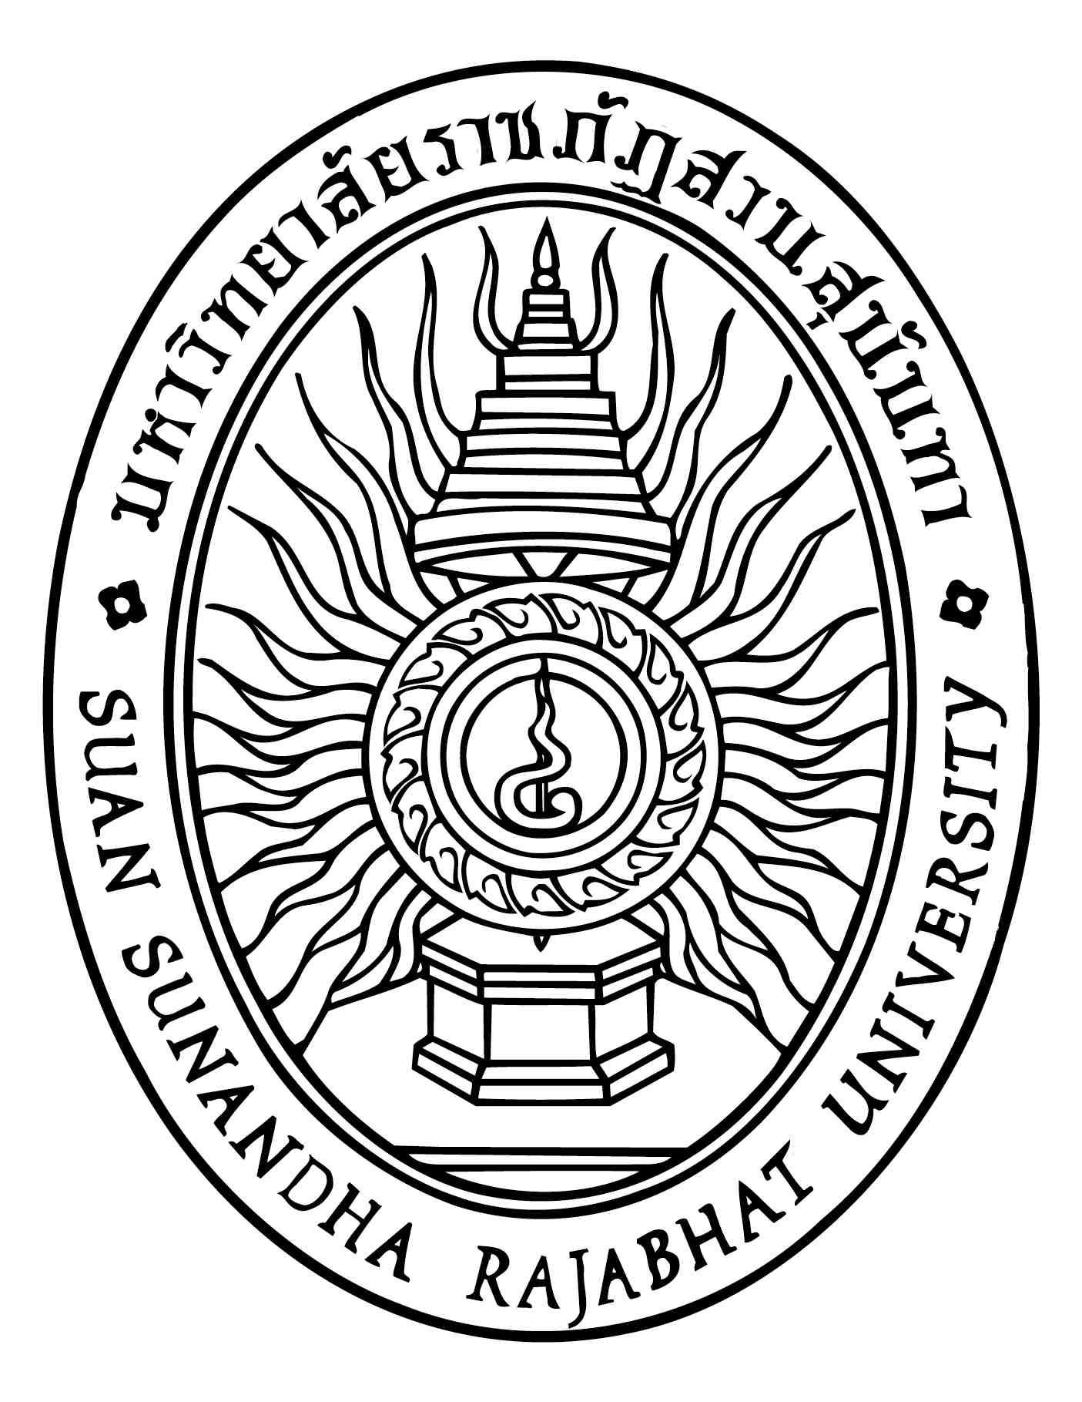

รายงานการวิจัย
เรื่อง

การย่อยสลายทางชีวภาพของสารกำจัดวัชพืชอาทราซีนโดยแบคทีเรีย
สายพันธุ์ไทยแบบกลุ่มแบคทีเรีย แบบแบคทีเรียผสม
และแบคทีเรียเดี่ยวในดินปนเปื้อนสารกำจัดวัชพืช

Atrazine biodegradation by Thailand isolates bacterial consortium, mixed cultures and single bacterial in herbicide contaminated soils.

โดย

อาจารย์ ดร.โสพิศ สว่างจิตร

ได้รับทุนอุดหนุนจากมหาวิทยาลัยราชภัฏสวนสุนันทา
ปีงบประมาณ 2558

